RETAIL SALES ANALYTICS
Dashboard Ejecutivo · Power BI + SQL + Python
Proyecto de Portafolio — Data Analyst Junior
Python 3.11 | PostgreSQL 16 | Power BI Desktop | Dataset: Superstore

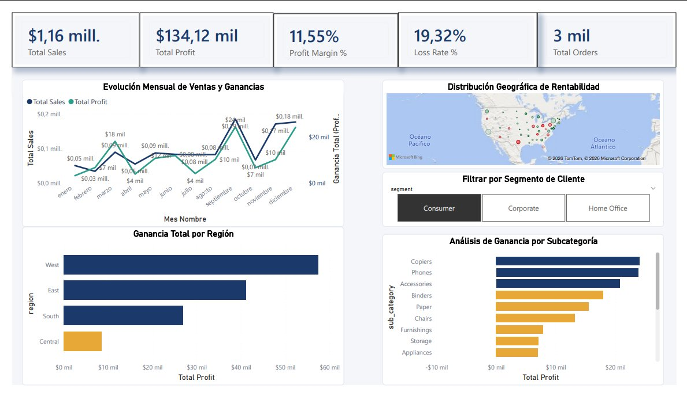
Dashboard ejecutivo — Retail Sales Analytics · Power BI Desktop

1. Definición del Proyecto

Objetivo
Construí un pipeline de análisis de datos end-to-end para GlobalMart, una empresa retail simulada con presencia en 4 regiones de EE.UU. El proyecto cubre desde la limpieza de datos con Python hasta la visualización ejecutiva en Power BI, pasando por el análisis SQL en PostgreSQL.

Preguntas de negocio que responde
- ¿Cuáles son las regiones más y menos rentables?
- ¿Qué categorías y subcategorías generan pérdidas a pesar de tener alto volumen de ventas?
- ¿Cuál es la tendencia de ventas y margen en los últimos 4 años?
- ¿Qué segmento de cliente es más valioso para el negocio?
- ¿Los descuentos están erosionando la rentabilidad?

Stack Tecnológico
Herramienta | Propósito | Versión
Python 3.11 | Limpieza y transformación de datos | pandas 2.x · numpy
PostgreSQL 16 | Almacenamiento y análisis SQL | pgAdmin 4 como IDE
Power BI Desktop | Dashboard ejecutivo y visualizaciones | Versión más reciente
VS Code / Jupyter | Entorno de desarrollo Python | Notebook documentado
GitHub | Control de versiones y portafolio | Repositorio público

2. Pipeline Técnico
El proyecto sigue un flujo de 4 etapas: datos crudos → limpieza Python → análisis SQL → visualización Power BI. Cada etapa está documentada y es reproducible.

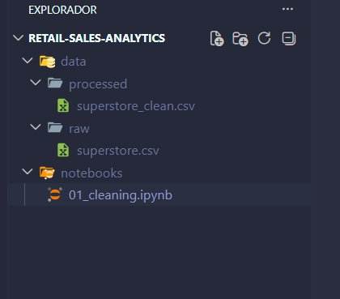  Estructura del proyecto en VS Code | Etapa Output  ① superstore.csv → Python superstore_clean.csv (26 col)  ② pandas + Jupyter Notebook Datos limpios y transformados  ③ PostgreSQL · pgAdmin 4 Queries Q1–Q4 validadas  ④ Power BI · DAX · Modelo Dashboard ejecutivo interactivo

Transformaciones aplicadas en Python
- Conversión de fechas Order Date y Ship Date de string MM/DD/YYYY a datetime
- Estandarización de columnas a snake_case para compatibilidad con PostgreSQL
- Postal Code: conversión a string con zero-padding a 5 dígitos (str.zfill(5))
- Creación de profit_margin = profit / sales por fila
- Extracción de order_year y order_month desde order_date
- Cálculo de shipping_days = ship_date − order_date en días
- Flag booleano is_loss = TRUE cuando profit < 0
- Validación final: 0 nulos · 0 duplicados · 0 fechas incoherentes

3. Diccionario de Datos
El dataset final exportado (superstore_clean.csv) contiene 9,994 filas y 26 columnas. Las primeras 21 provienen del dataset original de Kaggle; las últimas 5 son columnas derivadas creadas durante la limpieza.

Columnas originales (21)
Columna | Tipo | Descripción
row_id | INTEGER | Identificador único de fila (índice secuencial)
order_id | VARCHAR | ID único de la orden — puede tener múltiples productos
order_date | DATE | Fecha en que se realizó la orden (origen: MM/DD/YYYY)
ship_date | DATE | Fecha de envío de la orden
ship_mode | VARCHAR | Método de envío: Standard, Second Class, First Class, Same Day
customer_id | VARCHAR | ID único del cliente
customer_name | VARCHAR | Nombre completo del cliente
segment | VARCHAR | Segmento: Consumer, Corporate, Home Office
country | VARCHAR | Siempre United States — sin variación en este dataset
city | VARCHAR | Ciudad de destino del envío
state | VARCHAR | Estado de destino
postal_code | VARCHAR | Código postal con zero-padding a 5 dígitos
region | VARCHAR | Región geográfica: East, West, Central, South
product_id | VARCHAR | ID único del producto
category | VARCHAR | Categoría: Furniture, Office Supplies, Technology
sub_category | VARCHAR | 17 subcategorías (Copiers, Phones, Tables, etc.)
product_name | VARCHAR | Nombre completo del producto
sales | NUMERIC | Ingresos por venta con descuento aplicado
quantity | INTEGER | Unidades vendidas por línea de orden
discount | NUMERIC | Porcentaje de descuento aplicado (0.0 a 0.8)
profit | NUMERIC | Ganancia neta — puede ser negativo (pérdida)

Columnas derivadas (5) — creadas en limpieza
Columna | Tipo | Fórmula / Lógica
profit_margin | NUMERIC | profit / sales — margen por fila (puede ser negativo)
order_year | INTEGER | Año extraído de order_date con dt.year
order_month | INTEGER | Mes (1–12) extraído de order_date con dt.month
shipping_days | INTEGER | ship_date − order_date en días (lead time logístico)
is_loss | BOOLEAN | TRUE si profit < 0 — flag de orden con pérdida

4. Análisis SQL — Consultas Principales
Las queries están organizadas en el archivo 02_analysis_queries.sql y se conectan directamente a Power BI vía conector nativo de PostgreSQL.

Query | Análisis | Métricas clave
Q1 | Tendencia mensual de ventas por año | SUM(sales), SUM(profit), COUNT(order_id), margen agregado
Q2 | Rentabilidad por región con ranking | Total profit, Loss orders, RANK() OVER profit DESC
Q3 | Desempeño por Categoría y Sub-Categoría | SUM profit/sales, margen agregado por subcategoría
Q4 | Impacto del descuento en rentabilidad | Buckets 0%, 1–20%, 21–30%, >30% vs avg margin

Nota: el Profit Margin % se calcula como margen agregado — SUM(profit) / SUM(sales) — garantizando consistencia con la medida DAX equivalente en Power BI.

5. Modelo Semántico en Power BI

Estructura del modelo
El modelo usa una tabla principal Retail Sales conectada a una tabla Calendario dedicada. Esta arquitectura permite funciones de inteligencia de tiempo DAX (SAMEPERIODLASTYEAR, DATEADD) de forma confiable.

Tabla | Tipo | Columnas | Descripción
Retail Sales | Tabla de hechos | 26 | Todas las transacciones de venta 2014–2017
Calendario | Dimensión de fecha | 11 | Marcada como fecha oficial del modelo

Relaciones del modelo
Desde | Hacia | Cardinalidad | Estado
Retail Sales [order_date] | Calendario [Date] | Muchos → Uno | Activa — filtra todos los visuales
Retail Sales [ship_date] | Calendario [Date] | Muchos → Uno | Inactiva — usar con USERELATIONSHIP()

Panel de campos organizado
El panel de datos está estructurado en 5 carpetas semánticas para facilitar la construcción de visualizaciones sin confusión entre columnas técnicas y métricas de negocio.

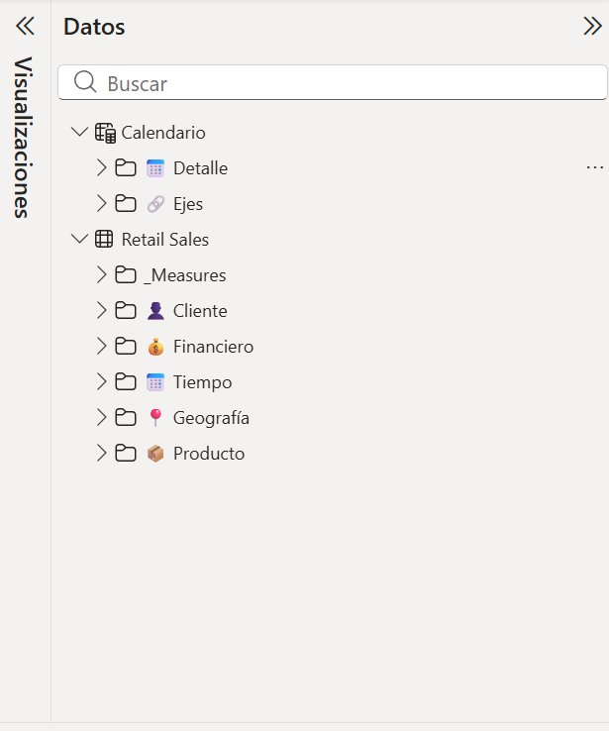
Panel Datos en Power BI — Calendario + Retail Sales con carpetas semánticas

Medidas DAX — tabla _Measures
Todas las métricas del dashboard usan medidas DAX explícitas. Esto garantiza que los cálculos respeten correctamente el contexto de filtro de los slicers y sean reutilizables.

Medida | Fórmula DAX | Formato
Total Sales | SUM('Retail Sales'[sales]) | $#,##0.00
Total Profit | SUM('Retail Sales'[profit]) | $#,##0.00
Total Orders | DISTINCTCOUNT('Retail Sales'[order_id]) | #,##0
Profit Margin % | DIVIDE([Total Profit], [Total Sales], 0) | 0.00%
Avg Order Value | DIVIDE([Total Sales], [Total Orders], 0) | $#,##0.00
Loss Orders | COUNTROWS(FILTER('Retail Sales', [profit] < 0)) | #,##0
Loss Rate % | DIVIDE([Loss Orders], COUNTROWS('Retail Sales'), 0) | 0.00%
Avg Shipping Days | AVERAGE('Retail Sales'[shipping_days]) | 0.0
YoY Sales Growth | DIVIDE(curr − prev, prev) con SAMEPERIODLASTYEAR | 0.00%

6. Insights y Conclusiones de Negocio
Hallazgos validados contra los datos reales del dataset (9,994 transacciones, 2014–2017). Estructura de presentación: Observación → Causa → Recomendación.

Observación | Causa probable | Recomendación
Tables genera pérdidas (-8.56% de margen) | Descuentos del 40–50% aplicados frecuentemente | Limitar descuento máximo al 15% en esta subcategoría
Central tiene el margen más bajo (7.92%) | 31.9% de órdenes con pérdida — mayor tasa de las 4 regiones | Revisar política comercial y descuentos en la región
Ventas crecen pero margen no crece igual | Crecimiento en volumen viene con más descuentos | Priorizar calidad de venta sobre volumen
Q4 es el trimestre de mayor volumen | Temporada alta: back to school + fin de año | Reforzar inventario y logística desde Q3
Descuentos >20% correlacionan con pérdida | El margen bruto no cubre el costo del descuento | Implementar política de descuento máximo del 20%

KPIs finales — valores reales del dataset verificados en vivo
KPI | Valor | Interpretación
Total Sales (2014–2017) | $2,297,201 | Crecimiento consistente año sobre año
Total Profit | $286,398 | Margen global del 12.47%
Profit Margin % | 12.47% | Sano, pero comprimido por descuentos excesivos
Total Orders | 5,009 | Ticket promedio de $458.61 por orden
Loss Rate % | 18.72% | 1 de cada 5 órdenes genera pérdida — área de mejora
Avg Shipping Days | 4.0 días | Eficiencia logística aceptable para Standard Class
YoY Growth 2017 | +20.36% | Mejor año del período analizado

7. Estructura del Proyecto en GitHub
Organización de carpetas del repositorio público. El README es lo primero que ve el reclutador — debe incluir un screenshot del dashboard y los key insights principales.

retail-sales-analytics/ │ ├── README.md ← Portada (screenshot + insights + stack) │ ├── data/ │ ├── raw/ │ │ └── superstore.csv ← Dataset original (CP1252 encoding) │ └── processed/ │ └── superstore_clean.csv ← Dataset limpio (26 columnas) │ ├── notebooks/ │ └── 01_cleaning.ipynb ← Limpieza documentada con pandas │ ├── sql/ │ ├── 01_create_table.sql ← DDL: CREATE TABLE retail_sales │ └── 02_analysis_queries.sql ← Q1–Q4 con comentarios explicativos │ ├── powerbi/ │ └── dashboard.pbix ← Dashboard Power BI con modelo DAX │ └── docs/ └── project_documentation.docx ← Este documento

Contenido mínimo del README.md
- Banner con título del proyecto y badges de herramientas (Python · PostgreSQL · Power BI)
- Screenshot del dashboard ejecutivo — lo más impactante visualmente
- Descripción en 2–3 líneas enfocada en negocio, no en tecnología
- Pipeline visual: Raw Data → Python → PostgreSQL → Power BI
- 3–4 Key Insights con los hallazgos más importantes del análisis
- Instrucciones de reproducción: encoding del CSV, versión de Python, conexión PostgreSQL
- Sección 'Lecciones aprendidas' — diferencia a un analista reflexivo

8. Integración de Asistente IA vía MCP
Este proyecto incorporó un flujo de trabajo diferenciador: el asistente de IA Claude se conectó directamente al modelo semántico de Power BI en tiempo real usando el protocolo MCP (Model Context Protocol). Esta integración es relevante para roles de Data Analyst modernos que trabajan con herramientas de IA.

¿Qué es MCP?
MCP (Model Context Protocol) es un protocolo abierto que permite a los asistentes de IA conectarse a herramientas externas en tiempo real. En este proyecto se usó para conectar Claude directamente al motor Analysis Services de Power BI Desktop vía puerto local (localhost:51058).

Lo que se ejecutó en vivo vía MCP
Acción realizada | Herramienta MCP | Resultado
Auditoría del modelo semántico | database_operations · DBSCHEMA | Detectó 0 medidas DAX en el modelo original
Creación de 12 medidas DAX | measure_operations: Create | Total Sales, Profit, Orders, Margin, YoY, etc.
Creación de tabla Calendario | table_operations: Create (DAX) | 11 columnas con orden correcto de meses
Marcado como fecha oficial | table_operations: MarkAsDateTable | Habilitó inteligencia de tiempo en DAX
Creación de relaciones | relationship_operations: Create | order_date (activa) + ship_date (inactiva)
Organización de campos | column_operations: Update | 5 carpetas + 10 columnas técnicas ocultas
Renombrado de tabla | table_operations: Rename | public retail_sales → Retail Sales
Validación de KPIs en vivo | dax_query_operations: Execute | Confirmó valores reales contra el dataset

Valor para el portafolio
- Demuestra conocimiento del modelo semántico de Power BI más allá de la interfaz visual
- Evidencia capacidad de automatizar tareas de modelado que normalmente son manuales
- Posiciona el perfil en la intersección de Data Analytics e IA aplicada — habilidad diferenciadora en 2025–2026
- El diagnóstico técnico automatizado (auditoría pipeline → modelo → documentación) es directamente aplicable en equipos de BI empresarial

Documentación generada y validada con apoyo de IA (Claude + MCP) · Retail Sales Analytics · 2026

